Закріплення дефектів у модульних тестах, згенерованих LLM з мутаційним зворотнім зв’язком

1. Постановка проблеми
Великі мовні моделі (LLM) дедалі ширше застосовуються для автоматизованої генерації модульних тестів. Проте висока кількість згенерованих тестів і високе покриття коду не завжди гарантують їхньої здатності виявляти дефекти. Надійнішим показником вважається мутаційна оцінка – частка штучно внесених змін коду (мутантів), які тестовий набір виявляє.
На цій основі народився гібридний підхід, у якому детермінований інструмент мутаційного тестування скеровує генеративну модель. Вона створює тести, інструмент виявляє мутантів, які залишились непоміченими, а дані про них повертаються моделі для доповнення тестового набору. Такий зворотний зв’язок суттєво підвищує мутаційний бал. Зокрема, автори дослідження MutGen зафіксували випадки, коли за 100% покриття коду мутаційна оцінка становила лише 4%, і саме мутаційний цикл дозволив усунути цей розрив [1].
Проте всі зазначені підходи тестувалися з припущенням, що вихідний код апріорі є правильним. На практиці ж генерацію тестів найчастіше застосовують до коду, позбавленого тестового покриття, без гарантій його коректності. За відсутності формальної специфікації модель передбачає очікувану поведінку безпосередньо з реалізації, що спричиняє класичну проблему тестового оракула [2]. У разі, якщо код містить помилку, модель ризикує сприйняти її за норму й створити перевірку, яка закріплює цей дефект.
У даній роботі такі тести означено як такі, що закріплюють дефект. Вони успішно проходять на помилковій версії коду, але падають після її виправлення. Мутаційний зворотний зв’язок в такому випадку може посилювати цей ефект. Кількісна оцінка цього ризику є критично важливою для практичного впровадження гібридних генераторів тестів і становить головну мету цього дослідження.

2 Аналіз останніх досліджень і публікацій
Аналіз ґрунтується на публікаціях 2023–2026 рр. з бази Scopus. Розглянуті роботи можна поділити на три напрями. Проблема статті лежить на їхньому перетині.
Перший напрям – генерація тестів за допомогою LLM. Це одне з найпоширеніших у наш час застосувань моделей в області програмної інженерії. Сучасні моделі вміють писати складні тести без додаткового навчання. Проте велика кількість тестів і високе покриття коду ще не означають, що тести знаходять помилки [3].
Другий напрям – мутаційний зворотний зв'язок. Ідея проста: інструмент мутаційного тестування показує моделі, які зміни в коді її тести не помітили, після чого, модель дописує тести саме під ці зміни. Такий підхід суттєво покращує тести. У промисловому застосуванні інженери приймають більшість таких тестів. Цей підхід досліджують і в Україні [4]. Усі ці роботи мають спільне припущення: код, для якого пишуть тести, вважається правильним. Метод MuTAP навіть навмисно вставляє в тести той результат, який фактично повертає програма [5]. Якщо в програмі є помилка, вона потрапляє й у тест.
Третій напрям – проблема тестового оракула [6]. Без опису того, як програма має працювати, важко визначити правильний результат тесту. LLM у такій ситуації зазвичай описують у тестах те, що код робить, а не те, що він має робити. Тому тести для коду з помилкою часто цю помилку підтверджують. Це стосується як дослідницьких, так і комерційних інструментів [7].
Таким чином, мутаційний зворотний зв'язок досліджений лише для правильного коду, а закріплення помилок досліджували без мутаційного зворотного зв'язку. Праці з мутаційного зворотного зв’язку [8] розглядають виключно коректний код. Кількісний вплив мутаційного зворотного зв'язку на закріплення дефектів досі не оцінювався, що створює ризик фіксації помилкової поведінки.

3 Мета та завдання дослідження
Мета дослідження – з’ясувати, чи шкодить мутаційний зв’язок, при генерації LLM тестів для коду, що вже містить помилку.
Дослідницьке питання: чи збільшує мутаційний зворотний зв'язок кількість тестів, що закріплюють наявний дефект.
Для відповіді на це запитання, порівнюються дві умови з однаковою кількістю звернень до моделі:
- контрольна умова: модель просять просто доповнити тестовий набір;
- експериментальна: модель отримує перелік мутантів, яких тести не виявили, і її просять дописати тести саме під них.
Сформовані гіпотези:
Гіпотеза №1. З наданням мутаційних підказок модель створює більше тестів, що закріплюють дефект, ніж без них.
Гіпотеза №2. Ефект залежить від типу мутації. Тести, що закріплюють дефект, частіше з'являються у відповідь на мутантів, що збігаються з виправленням дефекту, та на мутантів того самого типу, що й дефект.
Завдання дослідження:
1. Підготувати набір функцій, кожна з яких має дві версії: з дефектом і виправлену.
2. Реалізувати програму, яка генерує тести за допомогою LLM у двох умовах і автоматично формує мутаційні підказки.
3. Провести експеримент у двох умовах з однаковою кількістю запитів до моделі.
4. Порівняти згенеровані тести за результатами виконання на обох версіях коду.
5. З'ясувати, як результат залежить від типу мутації та типу дефекту.

4 Методика дослідження

4.1 Дані
У ході дослідження використано датасет HumanEvalFix [9], побудований на основі бенчмарку HumanEval. Він містить 164 функції мовою Python, у кожну з яких автори вручну внесли один дефект і позначили його тип: відсутня логіка, зайва логіка, неправильний оператор, змінна, значення або функція. Для кожної функції є версія з дефектом, виправлена версія та офіційні тести (див. табл. 1).

Таблиця 1 – Характеристика використання обраного датасету
Поле | Опис | Використання
task_id | ідентифікатор задачі | облік результатів, відбір функцій
entry_point | назва тестованої функції | виклик функції в тестах
import | необхідні імпорти | частина коду, що подається моделі
declaration | заголовок функції без опису | частина коду, що подається моделі
buggy_solution | тіло функції з внесеним дефектом | частина коду, що подається моделі; генерація мутантів
canonical_solution | правильне тіло функції | оцінювання: запуск тестів на виправленій версії
bug_type | тип дефекту (6 категорій) | стратифікований відбір функцій; аналіз за типами дефектів
failure_symptoms | прояв дефекту (неправильний результат, зациклення тощо) | не використовується
test, test_setup | офіційні тести | перевірка коректності набору; визначення мутантів-виправлень
docstring | словесний опис очікуваної поведінки | не використовується (моделі не показується)
prompt | заголовок разом з описом | не використовується
signature | сигнатура функції | не використовується
instruction | готове текстове завдання для моделі | не використовується
example_test | короткий приклад тесту | не використовується

Модель отримує лише імпорти, заголовок і тіло функції з дефектом, без словесного опису. Виправлена версія й офіційні тести використовуються лише для оцінювання. Набір обрано тому, що він поєднує ізольовані функції, пари «дефектна/виправлена версія», офіційні тести і позначений тип дефекту. Для експерименту відібрано 42 функції (по 7 функцій кожного з шести типів).

4.2 Модель
Використано модель з відкритими вагами gpt-oss-20b [10] через API платформи Groq. Параметри генерації: температура 0,7; рівень міркування low; максимум 4000 токенів відповіді. Усі запити виконано з однаковим системним повідомленням; кожен запит незалежний і містить поточний тестовий набір, а не історію діалогу.

4.3 Генерація мутацій
Мутації першого порядку створюються власним мутатором на основі абстрактного синтаксичного дерева, що реалізує класичні оператори мутацій (модуль ast). Власна реалізація дає змогу фіксувати оператор кожного мутанта. Це потрібно для другої гіпотези. Дублікати та синтаксично некоректні мутанти відкидаються (див. табл.2).

Таблиця 2 – Типи мутацій для тестування
Оператор | Зміна | Приклад
ROR | заміна оператора порівняння | a > b → a >= b
AOR | заміна арифметичного оператора | a + b → a - b
LCR | заміна логічного оператора | a and b → a or b
UOD | видалення унарного оператора | not a → a
CRP | заміна константи | 18 → 19, True → False

Мутант, що проходить офіційні тести (тобто поводиться як виправлена версія), позначається як мутант-виправлення.

4.4 Хід експерименту
Для кожної функції експеримент проводиться двічі: у контрольній і в експериментальній умові. Кожна умова складається з трьох звернень до моделі (раундів):
- раунд 0 – однаковий для обох умов. Модель отримує код функції з дефектом і пише 5 тестів;
- раунди 1 і 2 – модель отримує код, уже написані тести і завдання дописати ще 3 тести при двох умовах:
- контрольна умова – до моделі ставиться загальне прохання зробити набір тестів сильнішим;
- експериментальна умова – надання моделі переліку до 5 мутантів, яких поточні тести не виявили і прохання написати тести, що їх виявлять. Якщо всі мутанти вже виявлено, модель отримує запит контрольної умови.
Після кожного раунду нові тести перевіряються. До набору додаються тести, що проходять на коді з дефектом. Решта тестів враховується в результатах, але моделі не повертається. Обидві умови мають однакову кількість запитів (3) і запитуваних тестів (11), тож відмінність між ними зводиться до змісту зворотного зв'язку. Для кожного тесту експериментальної умови фіксується, яких із показаних мутантів він виявляє та яких вони типів.
Кожен згенерований тест запускається двічі: на версії функції з дефектом і на виправленій версії. За поєднанням результатів тест потрапляє в один із 4 класів наведених в таблиці 3. Тести виконуються в окремому процесі з обмеженням 2 с на тест. Перевищення часу вважається непроходженням тесту.

Таблиця 3 – Таблиця класифікації згенерованих тестів
Клас тесту | Код з дефектом | Виправлений код | Пояснення
такий, що виправляє дефект | не проходить | проходить | Тест помічає помилку (корисний)
такий, що закріплює дефект | проходить | не проходить | Тест приймає помилку за правильну поведінку (шкідливий)
нейтральний | проходить | проходить | Тест не стосується помилки
непрацюючій | не проходить | не проходить | Тест помилковий сам по собі

Умови порівнюються попарно: та сама функція в контрольній і в експериментальній умові. Враховуються лише тести раундів 1 і 2, бо раунд 0 в обох умовах однаковий і різниці між ними не відображає.
Основні показники:
- чи з'явився хоча б один тест, що закріплює дефект (так/ні);
- скільки таких тестів з'явилося.
Оскільки спостереження парні, бінарна метрика порівнюється точним тестом Мак-Немара [11], а кількісна – знаково-ранговим критерієм Вілкоксона [12], що не потребує нормальності розподілу. Рівень значущості α = 0,05, критерії двосторонні.

5 Результати дослідження

5.1 Розподіл тестів за класами
В ході експерименту було досліджено 42 функції. Для кожної з них модель генерувала тести у 2 умовах: в контрольній умові (без мутаційних підказок) та експериментальній (з підказками), по три раунди в кожній умові. Загалом виконано 252 запити до моделі.
Упродовж експерименту модель створила 920 тестів: 458 у контрольній та 462 в експериментальній умові. У раундах 1-2 обидві умови містили по 252 тести. Розподіл за класами згенерованих тестів наведено в таблиці 4.

Таблиця 4 – Розподіл тестів за класами, кількість (частка)
 | Всі раунди (0-2) |  | Раунди 1-2
Клас тесту | Контрольна умова | Експериментальна умова | Контрольна умова | Експериментальна умова
виявляє дефект | 49 (10,7 %) | 57 (12,3 %) | 29 (11,5 %) | 36 (14,3 %)
закріплює дефект | 155 (33,8 %) | 134 (29,0 %) | 85 (33,7 %) | 75 (29,8 %)
нейтральний | 186 (40,6 %) | 201 (43,5 %) | 90 (35,7 %) | 101 (40,1 %)
непрацюючий | 68 (14,8 %) | 70 (15,2 %) | 48 (19,0 %) | 40 (15,9 %)
усього | 458 | 462 | 252 | 252

За всі три раунди 33,8% тестів контрольної умови та 29,0% експериментальної закріплювали дефект. Виявляли дефект лише 10,7% і 12,3% тестів відповідно. Отже, модель у 2,4-4,2 раза частіше підтверджувала неправильну поведінку програми, ніж виявляла помилку.
У раундах 1-2 частка тестів, що закріплювали дефект, становила 33,7% без підказок і 29,8% з ними. Частка тестів, що виявляли дефект, зросла з 11,5% до 14,3%. Однак для висновку про вплив підказок необхідно перевірити статистичну значущість цих відмінностей.

5.2 Порівняння відмінностей
Щоб урахувати відмінності між функціями, результати порівнювались попарно: кожну функцію в контрольній умові зіставляли з тією самою функцією в експериментальній. Для кожної функції визначено, чи з'явився в кожній умові хоча б один тест, що закріплює дефект (див. табл. 5).

Таблиця 5 – Наявність тестів, що закріплюють дефект для 42 функцій
 | Експериментальна умова: такий тест є | Експериментальна умова: такого тесту немає | Разом
Контрольна умова: такий тест є | 24 | 5 | 29
Контрольна умова: такого тесту немає | 6 | 7 | 13
Разом | 30 | 12 | 42

У 24 функціях тести, що закріплюють дефект, з'явилися в обох умовах, а в 7 функціях – у жодній. У 6 функціях такі тести були лише з підказками, а в 5 – лише без них. Точний тест Мак-Немара, який оцінює, чи може такий поділ розбіжних функцій бути випадковим, не виявив значущої різниці ($p = 1,000$). Знаково-ранговий критерій Вілкоксона, який порівнює величину додатних і від'ємних різниць між умовами, також не виявив значущої різниці ($z = -0,77; p = 0,443$). Аналогічні перевірки виконано для тестів, що виявляють дефект. Усі чотири порівняння наведено в таблиці 6.

Таблиця 6 – Парне порівняння умов для 42 функцій
Показник | Контрольна умова | Експериментальна умова | Критерій | p
Функцій із тестом, що закріплює дефект | 29 | 30 | Мак-Немара | 1,000
Тестів, що закріплюють дефект | 85 | 75 | Вілкоксона | 0,443
Функцій із тестом, що виявляє дефект | 13 | 15 | Мак-Немара | 0,727
Тестів, що виявляють дефект | 29 | 36 | Вілкоксона | 0,501

Отже, з підказками модель створила дещо менше тестів, що закріплюють дефект, і дещо більше тестів, що його виявляють. Проте жодна з цих відмінностей не є статистично значущою.

5.3 Зміни результатів за раундами
У таблиці 7 наведено кількість тестів кожного класу за раундами, а на рисунку 1 – графік зміни частки тестів протягом раундів.

Таблиця 7 – Результати за раундами
Умова | Раунд | Нових тестів | Виявляють дефект | Закріплюють дефект | Нейтральні | Непрацюючі
Контрольна | 0 | 206 | 20 | 70 | 96 | 20
 | 1 | 126 | 16 | 42 | 47 | 21
 | 2 | 126 | 13 | 43 | 43 | 27
Експериментальна | 0 | 210 | 21 | 59 | 100 | 30
 | 1 | 126 | 21 | 38 | 46 | 21
 | 2 | 126 | 15 | 37 | 55 | 19

Частка тестів, що закріплюють дефект, суттєво не змінювалася між раундами. Відмінність між умовами спостерігалася вже в раунді 0 (34,0% проти 28,1%), коли підказки ще не надавалися. Це підкреслює важливість статистичної перевірки, оскільки різниця могла виникати через випадкові особливості генерації.
У першому раунді експериментальна умова мала вищу частку тестів, що виявляють дефект: 16,7% проти 12,7%. Проте в другому раунді ця перевага зменшилася.

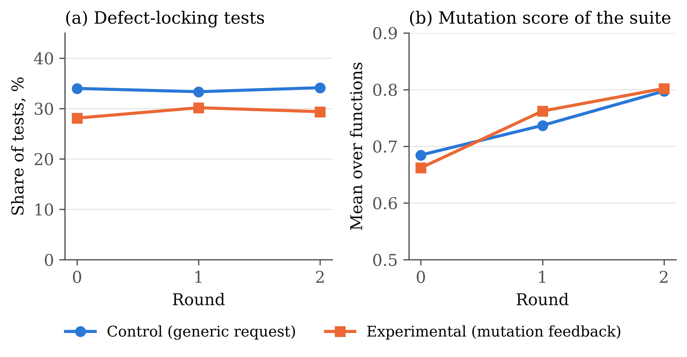
Рисунок 1 – Частка тестів, що закріплюють дефект (а), і мутаційна оцінка набору (б) за раундами

Отже, обидва підходи забезпечили подібний результат. Водночас висока мутаційна оцінка не гарантує правильності тестів, оскільки приблизно третина з них закріплювала початковий дефект.

5.4 Типи мутацій і дефектів
Гіпотеза №2 передбачала, що тести, які закріплюють дефект, виникають унаслідок спроб моделі виявити мутантів, показаних у підказках. Для перевірки проаналізовано тести експериментальної умови в раундах 1-2: для кожного тесту визначено, яких із показаних мутантів він виявляє (див.табл. 5).

Таблиця 5 – Показані моделі мутанти та тести, що їх виявили
Оператор мутації | Показано | Тестів, що закріплюють дефект і виявили такого мутанта | Нейтральних тестів, що виявили такого мутанта
CRP (заміна константи) | 115 | 13 | 12
ROR (заміна оператора порівняння) | 27 | 2 | 6
AOR (заміна арифметичного оператора) | 11 | 0 | 5
UOD (видалення унарного оператора) | 5 | 3 | 0
LCR (заміна логічного оператора) | 3 | 0 | 3
Усього | 161 | 15 із 75 | 18 із 101

Серед показаних моделі мутантів переважає заміна константи (CRP): 115 із 161, або 71 %. Більшість тестів, що закріплюють дефект, не виявляє жодного з показаних мутантів: лише 15 із 75 таких тестів (20%) виявили хоча б одного. Серед нейтральних тестів ця частка подібна – 18 із 101 (18 %).Мутанти-виправлення трапилися рідко.
Для перевірки залежності результатів від характеру помилки використано шість типів дефектів датасету HumanEvalFix, по 7 функцій кожного типу. На рисунку 2 порівняно кількість тестів, що закріплюють дефект, у контрольній та експериментальній умовах для кожного типу.
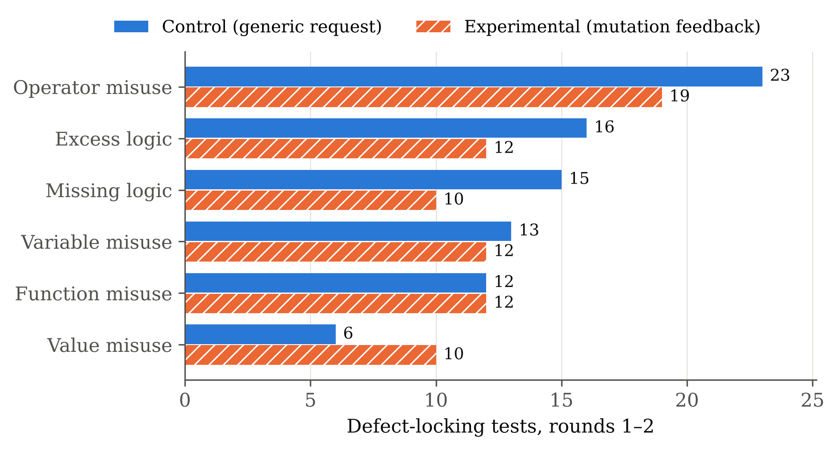
Рисунок 2 – Кількість тестів, що закріплюють дефект за типами

Найбільше таких тестів з'являється для неправильного оператора та зайвої логіки. Оскільки кожен тип представлено лише 7 функціями, ці відмінності можна розглядати лише як тенденції.

6 Обговорення результатів
Результати експерименту не підтвердили жодну з висунутих гіпотез. Гіпотезу №1 про те, що мутаційні підказки збільшують кількість тестів, які закріплюють дефект, не підтверджено. Такі тести з’явилися у 30 функціях в експериментальній умові та у 29 – у контрольній (p = 1,000). Їхня загальна кількість також зменшилася з 85 до 75 (p = 0,443). Аналіз лише тих раундів, у яких модель отримувала підказки, дав аналогічний результат.
Гіпотезу №2 про зв’язок між закріпленням дефектів і спробами виявити показаних мутантів також не підтверджено. Такі мутанти виявляли 20% тестів, що закріплювали дефект, і 18 % нейтральних тестів. Жоден тест першого класу не виявив мутанта-виправлення. Отже, цей механізм не пояснює більшість випадків закріплення дефектів.
Водночас за результатами експерименту приблизно третина згенерованих тестів закріплювала дефект за обох умов. Можливе пояснення полягає в тому, що модель орієнтується на фактичну поведінку наданого коду, а не на очікуваний правильний результат. Якщо програма містить помилку, модель може сприйняти її наслідки як нормальну поведінку. Мутаційні підказки не усунули цієї проблеми.
Дослідження має певні обмеження: використано 42 функції, одну мовну модель, одну мову програмування та п’ять операторів мутації. Крім того, модель могла бачити частину набору даних під час навчання. Тому отримані висновки не можна автоматично поширювати на інші моделі й умови. Подальші дослідження мають охоплювати більше функцій і різні мовні моделі.

7. Висновки
У роботі експериментально досліджено вплив мутаційного зворотного зв'язку на закріплення дефектів у модульних тестах, згенерованих LLM для коду з помилками. Встановлено, що мутаційні підказки не збільшують кількості тестів, що закріплюють дефект. Водночас незалежно від виду зворотного зв'язку значна частина тестів фіксує помилкову поведінку коду як правильну, і мутаційна оцінка цього не виявляє.
Практичне значення результатів полягає в тому, що в гібридних інструментах генерації тестів мутаційний зворотний зв'язок можна застосовувати без додаткового ризику закріплення дефектів, але очікувані значення тестів для неперевіреного коду необхідно звіряти зі специфікацією.
Перспективи подальших досліджень: розширення експерименту на повний набір функцій із повторними запусками, порівняння кількох моделей, дослідження умови з описом функції в запиті та розроблення агентного фреймворку тестування, у якому окремий агент перевіряє відповідність тестів специфікації.

Список використаних джерел
- Wang J., Huang Y., Chen C. et al. Software Testing With Large Language Models: Survey, Landscape, and Vision. IEEE Transactions on Software Engineering. 2024. Vol. 50, no. 4. P. 911–936. DOI: 10.1109/TSE.2024.3368208.
- Schäfer M., Nadi S., Eghbali A., Tip F. An Empirical Evaluation of Using Large Language Models for Automated Unit Test Generation. IEEE Transactions on Software Engineering. 2024. Vol. 50, no. 1. P. 85–105. DOI: 10.1109/TSE.2023.3334955.
- Inozemtseva L., Holmes R. Coverage is not strongly correlated with test suite effectiveness. Proceedings of the 36th International Conference on Software Engineering (ICSE 2014). 2014. P. 435–445. DOI: 10.1145/2568225.2568271.
- Jia Y., Harman M. An Analysis and Survey of the Development of Mutation Testing. IEEE Transactions on Software Engineering. 2011. Vol. 37, no. 5. P. 649–678. DOI: 10.1109/TSE.2010.62.
- Dakhel A. M., Nikanjam A., Majdinasab V. et al. Effective test generation using pre-trained Large Language Models and mutation testing. Information and Software Technology. 2024. Vol. 171. Art. 107468. DOI: 10.1016/j.infsof.2024.107468.
- Wang G., Xu Q., Briand L., Liu K. Mutation-Guided Unit Test Generation With a Large Language Model. IEEE Transactions on Software Engineering. 2026. Vol. 52, no. 5. P. 1657–1671. DOI: 10.1109/TSE.2026.3682975.
- Lu Z., Zhang P., Nie Y. et al. Beyond Coverage: Automatic Test Suite Augmentation for Enhanced Effectiveness using Large Language Models. Proceedings of the ACM on Programming Languages. 2026. Vol. 10, no. OOPSLA1. P. 1403–1431. DOI: 10.1145/3798251.
- Foster C., Gulati A., Harman M. et al. Mutation-Guided LLM-based Test Generation at Meta. Proceedings of the ACM International Conference on the Foundations of Software Engineering (FSE 2025). 2025. P. 180–191. DOI: 10.1145/3696630.3728544.
- Barr E. T., Harman M., McMinn P. et al. The Oracle Problem in Software Testing: A Survey. IEEE Transactions on Software Engineering. 2015. Vol. 41, no. 5. P. 507–525. DOI: 10.1109/TSE.2014.2372785.
- Zhao J., Zhou S., Cohen E. Evaluating and Mitigating the Misguidance Effect of Buggy Code in LLM-Generated Unit Tests. Proceedings of the ACM on Software Engineering. 2026. Vol. 3, no. ISSTA. Art. ISSTA113. DOI: 10.1145/3832204.
- Kovtko A., Savkiv V., Kozbur H. et al. Integration of mutation testing into unit test generation using large language models. CEUR Workshop Proceedings. 2025. Vol. 4057. P. 69–78.
- Konstantinou M., Degiovanni R., Papadakis M. Do LLMs generate test oracles that capture the actual or the expected program behaviour? arXiv preprint arXiv:2410.21136. 2024. URL: https://arxiv.org/abs/2410.21136 (дата звернення: 24.10.2026).
- Mathews N. S., Nagappan M. When AI-Generated Unit Tests Validate Bugs: The Risk of Faulty Assertions. IEEE Software. 2026. Vol. 43, no. 1. P. 98–104. DOI: 10.1109/MS.2025.3597574.
- Khandaker S. M., Kifetew F., Prandi D., Susi A. AugmenTest: Enhancing Tests with LLM-Driven Oracles. 2025 IEEE Conference on Software Testing, Verification and Validation (ICST 2025). 2025. P. 279–289. DOI: 10.1109/ICST62969.2025.10988926.
- Muennighoff N., Liu Q., Zebaze A. et al. OctoPack: Instruction Tuning Code Large Language Models. arXiv preprint arXiv:2308.07124. 2023. URL: https://arxiv.org/abs/2308.07124 (дата звернення: 24.10.2026).
- Chen M., Tworek J., Jun H. et al. Evaluating Large Language Models Trained on Code. arXiv preprint arXiv:2107.03374. 2021. URL: https://arxiv.org/abs/2107.03374 (дата звернення: 24.10.2026).
- Wu Y., Li Z., Zhang J. M. et al. ConDefects: A New Dataset to Address the Data Leakage Concern for LLM-based Fault Localization and Program Repair. arXiv preprint arXiv:2310.16253. 2023. URL: https://arxiv.org/abs/2310.16253 (дата звернення: 24.10.2026).
- OpenAI. gpt-oss-120b & gpt-oss-20b Model Card. arXiv preprint arXiv:2508.10925. 2025. URL: https://arxiv.org/abs/2508.10925 (дата звернення: 24.10.2026).
- McNemar Q. Note on the sampling error of the difference between correlated proportions or percentages. Psychometrika. 1947. Vol. 12, no. 2. P. 153–157.
- Wilcoxon F. Individual Comparisons by Ranking Methods. Biometrics Bulletin. 1945. Vol. 1, no. 6. P. 80–83.

